巴中市恩阳区政协二届七次会议第13-2号提案名称：《关于促进养老产业发展的建议》

提案办理单位： 恩阳区民政局
提案办理责任人：陈庆（养老服务股长）

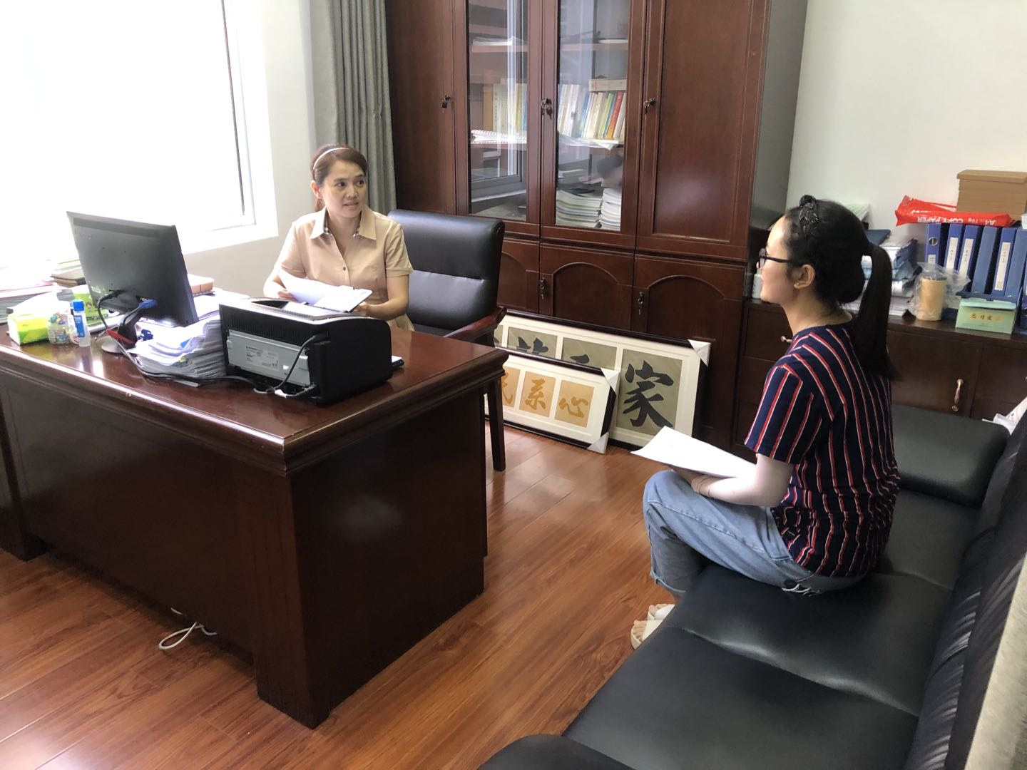
提案办理第3次现场图片

2021.7.28日，区民政局养老服务股陈庆、柯彬向区政协委员温蓉就《关于促进养老产业发展的建议》提案办理情况征询意见。（地点：区残联）

